**ESTUDIO SOBRE LA CELEBRACION PAGANA DEL DIA DE LOS MUERTOS O DIA DE TODOS LOS SANTOS**

**ORIGEN DE DICHA CELEBRACION:**

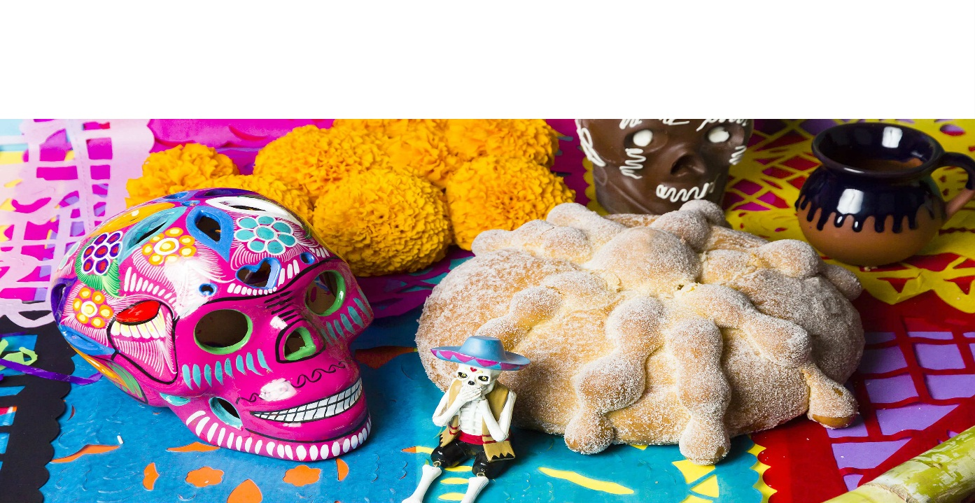

El **culto a la muerte** y el Día de Muertos han estado **presentes** en muchos pueblos a lo largo de la historia. En **México** es un legado ancestral que puede verse en las distintas **culturas prehispánicas** que habitaron el territorio, y es una celebración que **continúa viva** hasta nuestros días.

Los **orígenes** de la tradición del **Día de Muertos** son anteriores a la llegada de los **españoles**, quienes tenían una **concepción unitaria** del alma, concepción que les impidió **entender** el que los **indígenas** atribuyeran a cada individuo **varias** **entidades** anímicas y que cada una de ellas tuviera al morir un **destino** diferente.

Tras la **conquista,** la unión de las **creencias** indígenas con el catolicismo **español** forjó un carácter religioso único, colorido y que conservó en cierta forma los recuerdos **ancestrales** de las viejas **tradiciones precolombinas.** Una parte fundamental del día de muertos son las ofrendas, las cuales están llenas de elementos y simbolismos; algunos de los cuales son los siguientes:

* **Imagen del difunto:** Dicha imagen honra la parte más alta del altar. Se coloca de espaldas, y frente a ella se pone un espejo para que el difunto solo pueda ver el reflejo de sus deudos, y estos vean a su vez únicamente el del difunto.
* **Copal e incienso:** El copal es un elemento prehispánico que limpia y **purifica** las energías de un lugar y las de quien lo utiliza; el incienso santifica el ambiente.
* **Papel picado:** Es considerado como una representación de la **alegría** festiva del Día de Muertos y del viento.

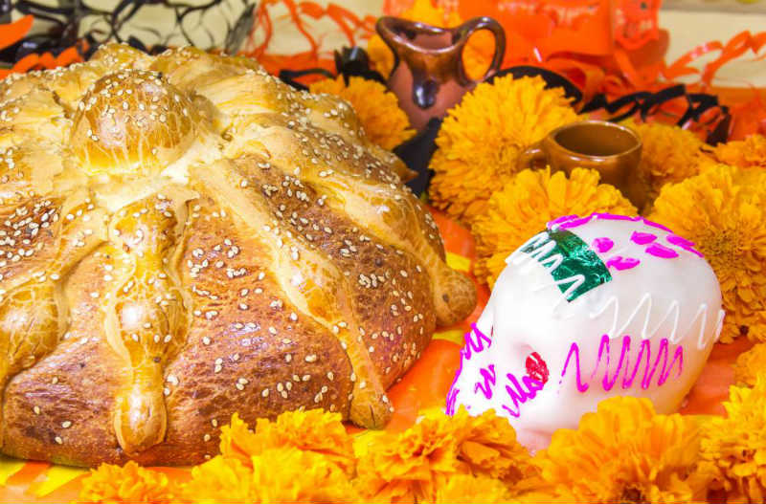

* **Velas, veladoras y cirios:** Todos estos elementos se consideran como una **luz** **que guía** en este mundo. Son, por tradición, de color morado y blanco, ya que significan duelo y pureza, respectivamente. Los cirios pueden ser colocados según los puntos cardinales, y las veladoras se extienden a modo de sendero para llegar al altar.
* **Agua:** Refleja la **pureza** del alma, el cielo continuo de la regeneración de la vida y de las siembras; un vaso de agua sirve para que el espíritu mitigue su sed después del viaje desde el mundo de los muertos.
* **Comida y bebida:** Los alimentos tradicionales o los que eran del agrado de los fallecidos se colocan en el altar para que el alma visitada lo **disfrute**.

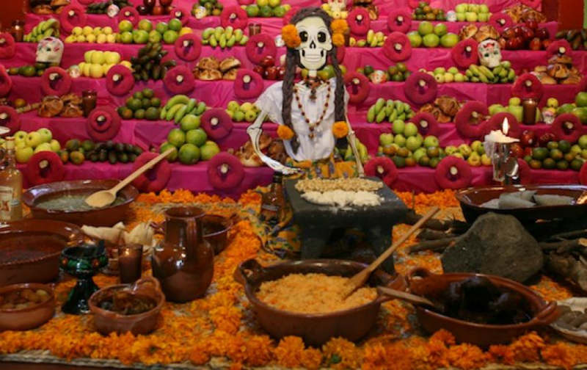

El Día de Muertos es una celebración tradicional mexicana que honra a los muertos.1​2​Tiene lugar los días 1 y 2 de noviembre y está vinculada a las celebraciones católicas de Día de los Fieles Difuntos y Todos los Santos. En quechua se lo llama Aya markay quilla, en aymara Wiñay Pacha.2​

Es una festividad que se celebra principalmente en México, Bolivia, Ecuador, Guatemala y en menor grado en países de América Central y en la región andina en América del Sur, desde el noeste de Argentina hasta los Estados Unidos, en zonas donde existe una gran población indígena.2​ En el 2008 la Unesco declaró la festividad como Patrimonio Cultural Inmaterial de la Humanidad de México.3​ Actualmente también se festeja en zonas más al sur, como por ejemplo en Buenos Aires, por migrantes del área andina central, principalmente del occidente de Bolivia, del Noroeste Argentino (NOA) y el sureste de Perú.2​

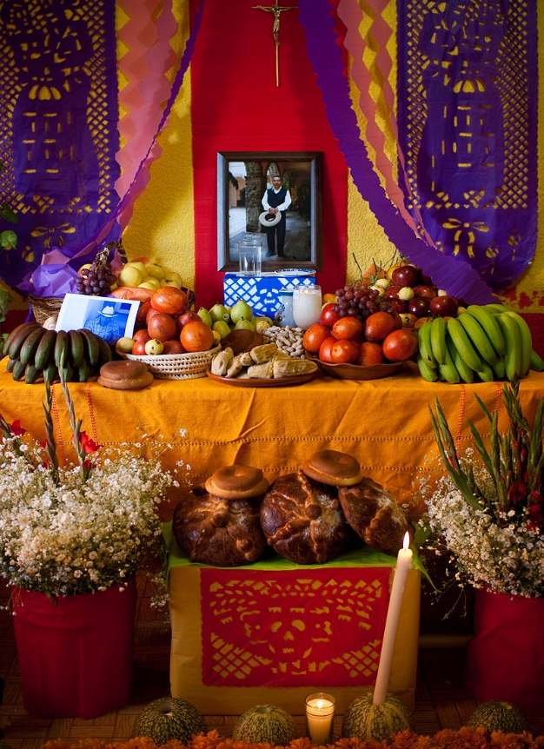

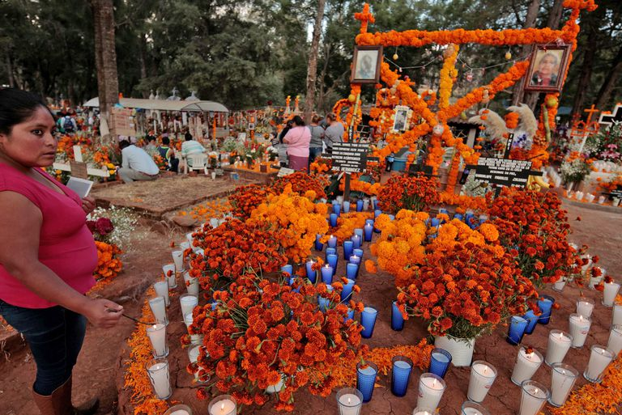

Después de los festejos por Halloween y el Día de todos los Santos, el **2 de noviembre** se conmemora el **Día de los Muertos**, una celebración mexicana que **honra a los ancestros** y que coincide con la celebración católica del Día de los Fieles Difuntos.

Es una fecha importante en **México** y en menor grado en países de **América Central**, así como en muchas comunidades de los Estados Unidos donde existe una gran población mexicana. En 2008, la Unesco declaró la festividad como Patrimonio Cultural Inmaterial de la Humanidad de México.

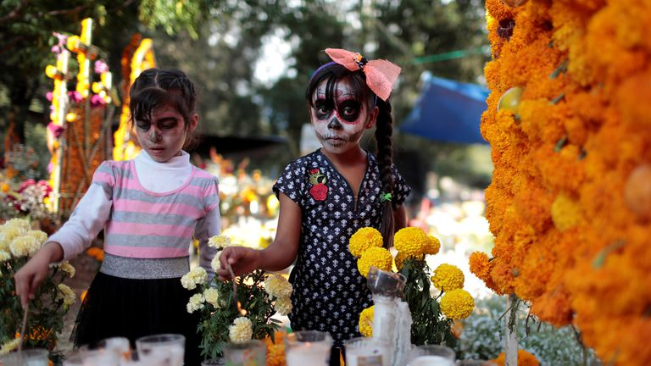 Dos niñas prenden velas en un cementerio Alan Ortega - Reuters

Los orígenes de esta festividad pueden retrotraerse a las civilizaciones maya, azteca, perepecha, Nahau y Totonaca. En los tiempos prehispánicos era común la práctica de conservar los cráneos como trofeos y mostrarlos durante los rituales que simbolizaban la **muerte y el renacimiento**.

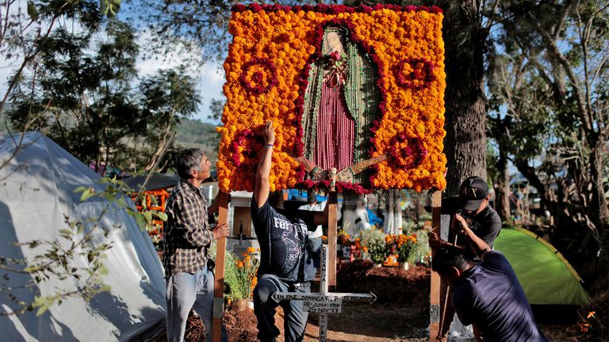 Vistosos arreglos florales se ven a los largo de los cementerios Alan Ortega - Reuters

El **festival**, que se convirtió en el Día de Muertos, conmemoraba el noveno mes del calendario solar mexicano, cerca del inicio de agosto, y se celebraba **durante un mes completo.** Las festividades eran presididas por la diosa Mictecacíhuatl, conocida como la "Dama de la Muerte" y esposa de Mictlantecuhtli, Señor de la tierra de los muertos. Las festividades eran dedicadas a la celebración de los niños y las vidas de parientes fallecidos.

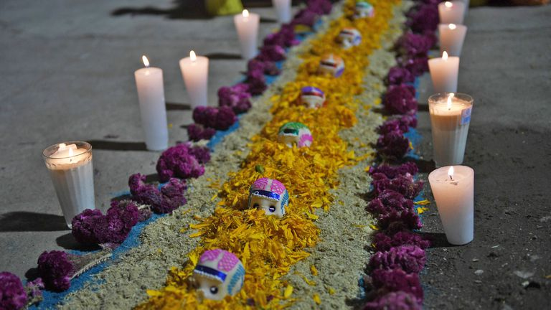Celebración del Día de los Muertos en México Pedro Pardo - Reuters

Cuando los **conquistadores españoles** llegaron a América en el siglo XV, ellos estuvieron aterrados por las practicas paganas de los indígenas, y en un intento de convertir a los nativos americanos al catolicismo movieron el festival hacia fechas en el inicio de noviembre para que coincidiesen con las festividades católicas del **Día de todos los Santos** y Todas las Almas (ya que el Día de los Muertos se celebra tanto el 2 de noviembre como el 1).

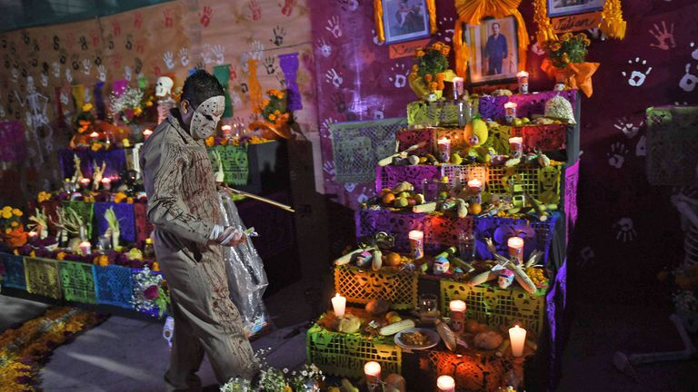 Los cementerios se llenan de flores, velas y de diferentes tipos de ofrendas para recordar a sus seres queridos Pedro Pardo - Reuters

La **creencia popular**es que las almas de los seres queridos que se fueron regresan de ultratumba durante el Día de Muertos. Por ello, se los recibe con una ofrenda donde se coloca su comida y bebida preferida, fruta, calaveritas de dulce y, si fuese el caso, juguetes para los niños. Tampoco faltan las fotografías de los difuntos y las coloridas flores de cempasúchil.

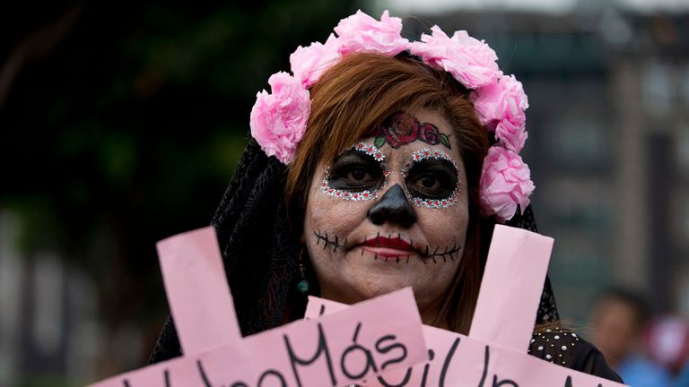 Se recordó muy especialmente a las mujeres muertas por violencia de género Rebecca Blackwell - AP

Una parte muy esencial de ésta tradición implica visitar los cementerios. Ya sea durante el día o la noche, las familias acuden y colocan **velas sobre las tumbas** como una forma de iluminar el camino de las almas en su regreso a casa.

Algunas familias se quedan a dormir ahí, ya que permanecen abiertos las 24 horas durante esta fecha. En estas veladas se suelen contratar grupos musicales que interpretan las canciones preferidas de los difuntos al pie de su sepulcro.

**QUE DICE LA BIBLIA SOBRE DICHA CELEBRACION:**

Una incógnita muy constante dentro del pueblo Cristiano es ¿Qué tiene de malo celebrar esta fecha? ¿Qué tiene de malo? etc.

Vamos a razonar conforme la Palabra de Dios en la cual conoceremos que dice la Biblia al respecto, así debes de pedir a Dios que puedas entender las profundidades descritas en su Palabra y esto debe de ir acompañado de ayuno y oración, clamando y gimiendo a Dios su sabiduría y entendimiento de estos misterios que pueden dañar tu relación con El.

A esto le podemos llamar que indagaremos, escudriñaremos la Palabra de Dios, buscando en los textos Bíblicos la respuesta a nuestras inquietudes, y saldremos de la ignorancia que puede llevarnos a perecer juntamente con el mundo. Veamos el texto bíblico Oseas 4:6, en diferentes versiones.

**RVR1960**

Mi pueblo fue destruido, porque le faltó conocimiento. Por cuanto desechaste el conocimiento, yo te echaré del sacerdocio; y porque olvidaste la ley de tu Dios, también yo me olvidaré de tus hijos.

**DHH**

Mi pueblo no tiene conocimiento, por eso ha sido destruido. Y a ti, sacerdote, que rechazaste el conocimiento, yo te rechazo de mi sacerdocio. Puesto que tú olvidas las enseñanzas de tu Dios, yo me olvidaré de tus descendientes.

**NBV**

Mi pueblo es destruido porque no me conoce a mí, perece por no seguir mis instrucciones, y es todo por culpa de ustedes, sacerdotes, pues ustedes mismos han rehusado conocerme; por lo tanto, yo rehúso reconocerlos como mis sacerdotes. Siendo que han olvidado mis instrucciones, yo me olvidaré de bendecir a tus hijos.

**NTV**

Mi pueblo está siendo destruido porque no me conoce. Así como ustedes, sacerdotes, se niegan a conocerme, yo me niego a reconocerlos como mis sacerdotes. Ya que olvidaron las leyes de su Dios, me olvidaré de bendecir a sus hijos.

Podemos notar las palabras de forma literal en este versículo de la Palabra de Dios, que nos dice que su pueblo fue destruido por falta de conocimiento, y esta falta de conocimiento no es porque no hubo quien les diera el conocimiento sino porque ellos desecharon el conocimiento, y ¿a que conocimiento se refiere este versículo? Al conocimiento de su ley, de su Palabra.

Al momento que nosotros como pueblo de Dios desconocemos su Palabra, también llegamos a desconocerle a Él, ya que su Palabra nos enseña como es El, dándonos pormenores de lo que a Él le agrada y lo que le desagrada, esto quiere decir que a través de conocer más su Palabra nosotros conocemos más a Dios, y recordemos que para nosotros poder agradarle y también alcanzar su favor debemos de conocerle.

Ahora adquiramos ese conocimiento sobre esta fiesta pagana, al decir fiesta pagana damos a entender lo siguiente:

* + Que adora a dioses que no lo son y no merecen honra.
  + Son dedicadas a dioses falsos.
  + No tienen como propósito la adoración al verdadero Dios Jehová.

La Biblia nos pide que nosotros solo a Jehová debemos de adorar.

Deu 5:6  «Yo soy el SEÑOR tu Dios, que te saqué de la tierra de Egipto, de la casa de servidumbre.

Deu 5:7  »No tendrás otros dioses delante de mí.

Deu 5:8  »No te harás ningún ídolo, ni semejanza alguna de lo que está arriba en el cielo, ni abajo en la tierra, ni en las aguas debajo de la tierra.

Deu 5:9  No los adorarás ni los servirás; porque yo, el SEÑOR tu Dios, soy Dios celoso, que castigo la iniquidad de los padres sobre los hijos, y sobre la tercera y la cuarta generación de los que me aborrecen,

Además encontramos también que nosotros no debemos participar de la mesa de los demonios.

1Co 10:21  No podéis beber la copa del Señor y la copa de los demonios; no podéis participar de la mesa del Señor y de la mesa de los demonios.

En todo ello debemos de entender que los alimentos que en esa fecha son hechos son dedicados a los demonios, consagrado a ellos por ello nosotros no debemos de ser partícipe de los mismos en esas fechas consagradas a demonios, no que el día sea hecho por ellos sino que los hombres perversos, dedican fechas y alimentos a dioses que no lo son y demonios que así han llegado a engañar su necio corazón.

Recordemos que de Dios son todos los días, y todo lo que hay en la tierra.

Sal 24:1  Salmo de David. De Jehová es la tierra y su plenitud; el mundo y los que en él habitan.

Rom 11:36  Porque de Él, y por Él, y para Él, son todas las cosas. A Él sea la gloria por siempre. Amén.

Lo malo que el hombre a querido dar honra a la criatura antes que a Dios y por ello Dios los entrega a una mente reprobada.

Rom 1:20  Porque las cosas invisibles de Él, su eterno poder y Divinidad, son claramente visibles desde la creación del mundo, siendo entendidas por las cosas que son hechas; así que no tienen excusa.

Rom 1:21  Porque habiendo conocido a Dios, no le glorificaron como a Dios, ni le dieron gracias; antes se envanecieron en sus discursos, y su necio corazón fue entenebrecido.

Rom 1:22  Profesando ser sabios, se hicieron necios,

Rom 1:23  y cambiaron la gloria del Dios incorruptible, en semejanza de imagen de hombre corruptible, y de aves, y de cuadrúpedos, y de reptiles.

Rom 1:24  Por lo cual también Dios los entregó a la inmundicia, a las concupiscencias de sus corazones, a que deshonrasen entre sí sus propios cuerpos,

Rom 1:25  ya que cambiaron la verdad de Dios por la mentira, adorando y sirviendo a la criatura antes que al Creador, el cual es bendito por siempre. Amén.

Sabiendo así que Dios es el único que debemos honra y a los que no lo hacen son entregados a inmundicia, esto quiere decir que su corazón es entenebrecido y no podrán ver la verdad aunque se las expliquen y/o muestren abiertamente.

La Palabra nos dice también:

Mat 6:24  Nadie puede servir a dos señores; porque o aborrecerá a uno y amará al otro, o se apegará a uno y despreciará al otro. No podéis servir a Dios y a las riquezas.

Acá vemos que nos dice que no podemos servir a dos señores, y nos pone como referencia las riquezas, ahora si lo vemos así las personas que aún siguen sirviendo a estas tradiciones o fiestas paganas, son personas que sirven a dos señores, quieren servir al único y verdadero Dios, pero también quieren seguir creyendo en dioses falsos, en dioses muertos, que no tienen poder.

En estos dos últimos versos podemos ver claramente que no podemos participar de la mesa del Señor y de la mesa de los demonios, o sea de lo que es sacrificado, dedicado, a los demonios, en este caso a los muertos.

Recordemos que los muertos ya no sienten, no hablan, no pueden comunicarse con nosotros:

Heb 9:27  Y de la manera que está establecido á los hombres que mueran una vez, y después el juicio;

En la palabra de Dios encontramos también que Elías exhorta al pueblo ya que ellos habían dejado de adorar a Jehová y se volvieron a los ídolos de Baal.

1 Reyes 18:21

Elías se acercó a todo el pueblo y dijo: ¿Hasta cuándo vacilaréis entre dos opiniones? Si el SEÑOR es Dios, seguidle; y si Baal, seguidle a él. Pero el pueblo no le respondió ni una palabra.

Esto nos marca la decadencia en el pueblo de Dios ya que aun siendo advertidos por Dios de no aprender las costumbres de los pueblos ellos han ido aprendiendo estas costumbres y lo peor aún es que se han vuelto a esas costumbres, contaminando así el templo, el santuario, la casa de Dios.

Deu 18:9  Cuando hubieres entrado en la tierra que Jehová tu Dios te da, no aprenderás a hacer según las abominaciones de aquellas naciones.

Deu 18:10  No sea hallado en ti quien haga pasar a su hijo o a su hija por el fuego, ni quien practique adivinación, ni agorero, ni sortílego, ni hechicero,

Deu 18:11  ni encantador, ni adivino, ni espiritista, ni quien consulte a los muertos.

Deu 18:12  Porque es abominación a Jehová cualquiera que hace estas cosas, y por estas abominaciones Jehová tu Dios las echa de delante de ti.

Deu 18:13  Perfecto serás para con Jehová tu Dios.

Deu 18:14  Porque estas naciones que has de heredar, escuchan a agoreros y a adivinos; pero en cuanto a ti, Jehová tu Dios no te ha permitido eso.

Amada iglesia, es triste y lamentable encontrar como hay líderes, pastores, y claro ovejas de Dios que tienen el pensamiento erróneo de decir es que el mundo es pluricultural, y el evangelio se debe acoplar a las diferentes culturas, creo que en estos versos descritos anteriormente queda claro que Dios no está de acuerdo con este pensamiento diabólico, ya que El mismo lo expresa y es claro entender que Dios lo que pide es que todos nos acoplemos a sus caminos y rechacemos toda practica que El no haya enseñado y dictado a su pueblo hacer.

Podemos ver también como con claridad nos dice que no se invoquen espíritu de muertos, ni se practique todo lo que tenga que ver con ese mundo tenebroso, obscuro y diabólico. Ya que Dios nos pide que seamos su pueblo exclusivo y no está dispuesto a compartirnos con nadie.

Jer 30:22  Y me seréis por pueblo, y yo seré vuestro Dios.

Jer 7:23  Más esto les mandé, diciendo: Obedeced mi voz, y yo seré vuestro Dios, y vosotros seréis mi pueblo; y andad en todo camino que os he mandado, para que os vaya bien.

Apo 21:3  Y oí una gran voz del cielo que decía: He aquí el tabernáculo de Dios con los hombres, y Él morará con ellos; y ellos serán su pueblo, y Dios mismo estará con ellos, y será su Dios.

Y así podemos encontrar más versículos que afirman esta verdad, irrefutable. Pero nos es necesario avanzar y mostrar pues que estas fiestas paganas no edifican en nada al pueblo de Dios sino solo marcan la decadencia, la lejanía, y la ignorancia del que se hace llamar pueblo de Dios, por ello amados hermanos míos, debemos de apartarnos de tales prácticas si queremos agradar a Dios el único y soberano, el único que merece honra y honor, además recordemos que Él nos demanda santidad, y esto no es bajo un concepto humano sino más bien bajo los estándares de nuestro Señor.

Lev 11:45  Porque yo soy Jehová, que os hago subir de la tierra de Egipto para ser vuestro Dios; seréis, pues, santos, porque yo soy santo.

Recordemos que el pueblo de Israel no solo fue sacado de la esclavitud física que tenía en Egipto sino de la contaminación que había en esa nación para su alma, ya que habían aprendido cosas que no eran agradables a Dios, en Egipto se adoraban ídolos, imágenes de animales o de hombres a quienes rendían culto además aprendieron toda clase de fiestas paganas y en Egipto no es la excepción para esta práctica veamos la siguiente referencia, tomada de un diccionario secular.

En las culturas antiguas como la China y egipcia el culto a los muertos es un símbolo de unidad familiar. Les rendían culto construyendo templos y pirámides.

En la cultura China por ejemplo, en los aniversarios, se quemaba incienso, se encendían candelas y colocaban ofrendas de alimentos sobre un altar. Eran los días en los que se recordaban las grandes deudas que se tenían con los antepasados.

Los antiguos egipcios creían que el individuo tenía dos espíritus. Cuando fallece, uno va al más allá y el segundo queda vagando en el espacio, por lo que tiene necesidad de comer. Consideraban que este espíritu vivía en el cuerpo que ellos cuidadosamente habían embalsamado, de esta manera el espíritu podía seguir existiendo. Este espíritu era quien recibía las ofrendas.

Ahora veamos este versículo bíblico que nos dice:

Lev 20:26  Habéis, pues, de serme santos, porque yo Jehová soy santo, y os he apartado de los pueblos, para que seáis míos.

Al decir esto Dios al pueblo de Israel no quería decir que se aislaran de las demás naciones o de las personas que no eran judías o de Israel, sino más bien que no aprendieran las costumbres de ellos, y esto también viene a reforzar lo dicho con anterioridad que Dios no quiere que nosotros aprendamos o practiquemos las tradiciones de nuestras culturas sino más bien que nosotros que somos gentiles injertados al olivo original nos adaptemos y aceptemos sus enseñanzas y además que seamos exclusivos de Él.

Rom 11:16  Porque si el primer fruto es santo, también lo es la masa, y si la raíz es santa, también lo son las ramas.

Rom 11:17  Y si algunas de las ramas fueron quebradas, y tú, siendo olivo silvestre fuiste injertado entre ellas, y fuiste hecho partícipe con ellas de la raíz y de la savia del olivo;

Rom 11:18  no te jactes contra las ramas. Y si te jactas, sabe que no sustentas tú a la raíz, sino la raíz a ti.

Ya no más hundidos en las enseñanzas de las naciones o de nuestros ancestros, de nuestros padres, etc. Sino que tomemos sus enseñanzas y las hagamos nuestras, apartándonos de todo lo que antes hacíamos y para El son ofensivas y nocivas para nosotros ya como hijos de Él, como pueblo suyo ahora debemos de obedecerle y adorarle solo a Él, en cuerpo alma y espíritu, con todo nuestro ser.

1Pe 1:14  Como hijos obedientes, no os conforméis a las concupiscencias que antes teníais estando en vuestra ignorancia;

1Pe 1:15  sino que, así como Aquél que os llamó es santo, así también vosotros sed santos en toda vuestra manera de vivir;

1Pe 1:16  porque escrito está: Sed santos, porque yo soy santo.

1Pe 1:17  Y si invocáis al Padre, que sin acepción de personas juzga según la obra de cada uno, conducíos en temor todo el tiempo de vuestra peregrinación;

1Pe 1:18  sabiendo que fuisteis redimidos de vuestra vana manera de vivir, la cual recibisteis por tradición de vuestros padres, no con cosas corruptibles, como oro o plata;

1Pe 1:19  sino con la sangre preciosa de Cristo, como de un cordero sin mancha y sin contaminación;

Ahora como dice estos versículos debemos de dejar la vida pasada la cual se vivía en ignorancia, más ahora que conocemos la verdad nos ha libertado de todo yugo con el mundo y sus placeres, que llevan a la humanidad a la perdición y condenación eterna.

Y ahora debemos de tener una vida en santidad ya que El que nos ha llamado es Santo debemos de ser Santos y como lo dice el verso 15 en toda nuestra manera de vivir. Y en el v. 18 vemos que nos dice que teníamos una manera vana de vivir, la cual recibimos por tradición de nuestros padres, lo cual nos llevaba a una destrucción, por lo que ya en Cristo debemos de dejar todas estas tradiciones vanas que no llenan ni edifican y mucho menos nos conducen a vida, sino más bien a muerte eterna, por no apartarnos de toda esta vanidad humana, mundana y pagana.

Un texto que podemos analizar también es el siguiente:

Col 2:8  Mirad que nadie os engañe por medio de filosofías y vanas sutilezas, según las tradiciones de los hombres, conforme a los rudimentos del mundo, y no según Cristo.

Esta fiesta pagana, como muchas otras que también estudiaremos no tienen fundamento en Cristo, sino en los rudimentos de este mundo, en culturas que en lugar d honrar a Jehová, dan honra a demonios, debido a su ignorancia y hoy en día aun estas prácticas existen no por ignorancia solamente sino porque simplemente al hombre y mujer no le place conocer al Dios vivo, y no se le hace placentero obedecer su palabra desechando y rechazando las enseñanzas del único y verdadero Dios.

Si tu has practicado esta fiesta pagana y has adquirido las costumbres de este mundo o de su diversidad de culturas, apártate de tales cosas y conságrate a Dios nuestro Señor, sigue las enseñanzas de nuestro Señor Jesucristo y deja que el Espíritu Santo te guie en tu caminar por esta tierra ya que el mismo Dios nos manifiesta que nuestros pensamientos no son los de El y nuestros caminos no son los de El, y por ello debemos apegarnos a sus pensamientos y seguir sus caminos ya que muchos caminos del hombre le parecen rectos, correctos y agradables a Dios pero son un camino de muerte por cuanto no es el camino de Dios.

Isa 55:8  Porque mis pensamientos no son vuestros pensamientos, ni vuestros caminos mis caminos, dice Jehová.

Isa 55:9  Como son más altos los cielos que la tierra, así son mis caminos más altos que vuestros caminos, y mis pensamientos más que vuestros pensamientos.

Amado hermano en Cristo, es necesario que dejemos de implementar nuestro razonamiento, y escuchemos el razonamiento de Dios a través del Espíritu Santo, y de su Palabra. Sin tratar de cambiar el concepto genuino de la Pälabra de Dios, sin corromper corazones con vanos razonamientos humanos.

Y recuerda que la Palabra no tiene que ser para agradar al hombre o a la mujer sino tiene que ser para que el hombre y la mujer lleguen a agradar a Dios su creador y Señor.

Estudio realizado por JOSE ESTUARDO REYES PEREZ.

La información adjunta a este estudio fue tomada de diccionarios en línea sin ningún fin religioso sino informativo de los orígenes de esta fiesta la cual no es una práctica cristiana sino mundano-pagana.